Bài 25: DÂN CƯ VÀ HOẠT ĐỘNG SẢN XUẤT Ở VÙNG NAM BỘ (Tiết 3)
I. Yêu cầu cần đạt:
1. Kiến thức:
- Xác định được trên bản đồ hoặc lược đồ sự phân bố một số ngành công nghiệp chính ở vùng Nam Bộ
- Trình bày được một số hoạt động sản xuất công nghiệp của người dân ở vùng Nam Bộ
- Rèn luyện kĩ năng quan sát và sử dụng bản đồ, các tư liệu có liên quan, qua đó góp phần phát triển năng lực khoa học.
2. Năng lực chung.
- Năng lực tự chủ, tự học: Biết tự chủ thực hiện sử dụng một số phương tiện học tập môn Lịch sử và Địa lí.
- Năng lực giải quyết vấn đề và sáng tạo: Thực hiện tốt và có sáng tạo trong thực hiện các hoạt động của môn Lịch sử và địa lí.
- Năng lực giao tiếp và hợp tác: Biết trao đổi, góp ý cùng bạn trong hoạt động nhóm và thực hành.
3. Phẩm chất.
- Phẩm chất nhân ái: Biết chia sẻ, giúp đỡ bạn trong sử dụng, thực hành các hoạt động về Lịch sử, Địa lí.
- Phẩm chất chăm chỉ: Có tinh thần chăm chỉ, ham học hỏi trong tìm hiểu về Lịch sử và Địa lí.
- Phẩm chất trách nhiệm: Có ý thức trách nhiệm với lớp, tôn trọng tập thể.
II. Đồ dùng dạy học
- Kế hoạch bài dạy, bài giảng Power point.
- SGK và các thiết bị, học liệu phục vụ cho tiết dạy.
III. Hoạt động dạy học
Hoạt động của giáo viên | Hoạt động của học sinh
1. Khởi động: (2-3’)
- Mục tiêu:
+ Tạo không khí vui vẻ, khấn khởi trước giờ học.
+ Thông qua khởi động, giáo viên dẫn dắt bài mới hấp dẫn để thu hút học sinh tập trung.
- Cách tiến hành:
- GV nêu : Vùng Nam Bộ có hoạt động sản xuất đa dạng. Dựa vào kiến thức đã học, em hãy cho biết vùng có thể phát triển các hoạt động sản xuất nào.  - GV nhận xét, tuyên dương và dẫn dắt vào bài mới. |  | - HS trả lời : Vùng Nam Bộ có thể phát triển hoạt động sản xuất: nông nghiệp, công nghiệp,thủy sản.  - HS lắng nghe.
2. Khám phá (22-24’)
- Mục tiêu:
+ Trình bày được những hoạt động sản xuất công nghiệp chủ yếu của vùng Nam Bộ
+ Biết được nơi phân bố của một số hoạt động sản xuất công nghiệp chủ yếu ở vùng Nam Bộ
- Cách tiến hành:
Hoạt động 1: Tìm hiểu về hoạt động sản xuất công nghiệp của vùng Nam Bộ  - Mục tiêu:  + Biết trình bày về hoạt động sản xuất công nghiệp của vùng Nam Bộ  - Cách tiến hành:  - GV yêu cầu HS làm việc nhóm đôi , đọc thông tin , quan sát hình 4 và thực hiện nhiệm vụ: Kể tên và xác định sự phân bố của một số ngành công nghiệp chính của vùng Nam Bộ  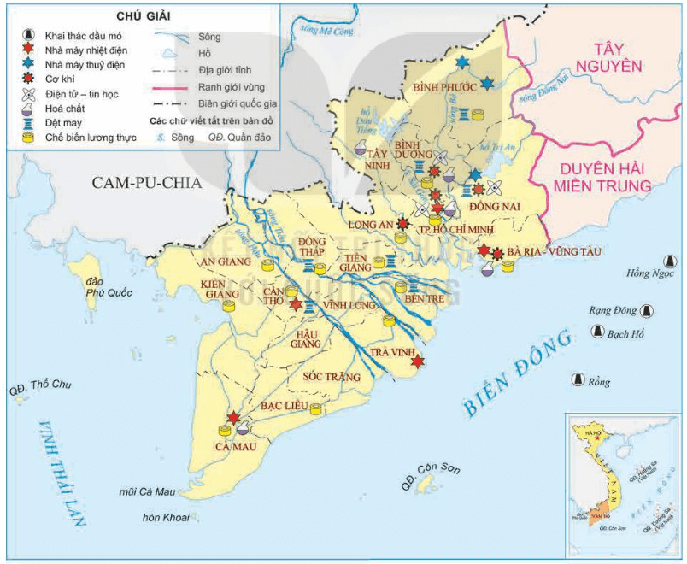  Lược đồ một số hoạt động sản xuất công nghiệp ở vùng Nam Bộ năm 2020  - GV lưu ý HS đọc kĩ bảng chú giải , nhận biết các kí hiệu để thực hiện nhiệm vụ và trình bày kết quả làm việc  * GV cho HS xem thêm hình ảnh , video về hoạt động sản xuất và các sản phẩm công nghiệp của vùng để HS có thêm thông tin  - Các nhóm HS và GV nhận xét tuyên dương , GV chốt :  + Ngành công nghiệp ở Nam Bộ phát triển nhất nước ta .  + Một số ngành công nghiệp chính : Khai thác dầu khí , sản xuất điện , điện tử - tin học , dệt may , hóa chất , ....  + Các hoạt động sản xuất công nghiệp chủ yếu tập trung ở Đông Nam Bộ. | - HS quan sát lược đồ , đọc chú giải  - HS làm việc nhóm đôi  - Đại diện một số nhóm lên chỉ trên lược đồ một số ngành công nghiệp của vùng và nơi phân bố của chúng
3. Luyện tập:(3-5’)
- Mục tiêu:
+ Biết được nơi phân bố các hoạt động sản xuất công nghiệp ở vùng Nam Bộ
- Cách tiến hành:
Hoạt động 2:Tìm hiểu về nơi phân bố của một số hoạt động sản xuất công nghiệp ở vùng Nam Bộ  - GV yêu cầu HS làm việc nhóm đôi , đọc thông tin , quan sát các hình 1, 4, hãy hoàn thành bảng sau vào vở.  - GV yêu cầu HS làm việc nhóm đôi , đọc thông tin và thực hiện nhiệm vụ :  + Kể tên và xác định trên lược đồ các mỏ khai thác dầu khí của vùng  +Tỉnh / Thành phố nào tập trung nhiều hoạt động sản xuất công nghiệp nhất ở vùng Nam Bộ  - GV hướng dẫn HS chỉ trên lược đồ  - GV nhận xét, đánh giá và kết luận, tuyên dương. | - HS làm việc nhóm đôi .  - 1 – 2 HS trình bày kết quả . Các HS khác lắng nghe, nhận xét, nêu ý kiến bổ sung (nếu có).  - 1 – 2 HS chỉ trên lược đồ . Các HS khác lắng nghe, nhận xét, nêu ý kiến bổ sung (nếu có).
  Hoạt động sản xuất | Phân bố
  Khai thác dầu khí
  Dệt may
  Điện tử - tin học
  Hoạt động sản xuất | Phân bố
  Khai thác dầu khí | Vùng thềm lục địa
  Dệt may | Các tỉnh thuộc Đồng bằng sông Cửu Long
  Điện tử - tin học | Các tỉnh Đông Nam Bộ
4. Vận dụng trải nghiệm:(2-3’)
- Mục tiêu:
+ Sưu tầm tranh ảnh về một hoạt động sản xuất công nghiệp chủ yếu ở vùng Nam Bộ
- Cách tiến hành:
+ GV yêu cầu HS làm việc nhóm đôi , chia sẻ với bạn những hình ảnh về một hoạt động sản xuất công nghiệp chủ yếu ở Nam Bộ và những thông tin của hoạt động đó  + GV mời đại diện 1 – 2 nhóm chia sẻ trước lớp  - Nhận xét sau tiết dạy, dặn dò về nhà. | - HS chia sẻ  - HS lắng nghe
Điều chỉnh sau bài dạy:

